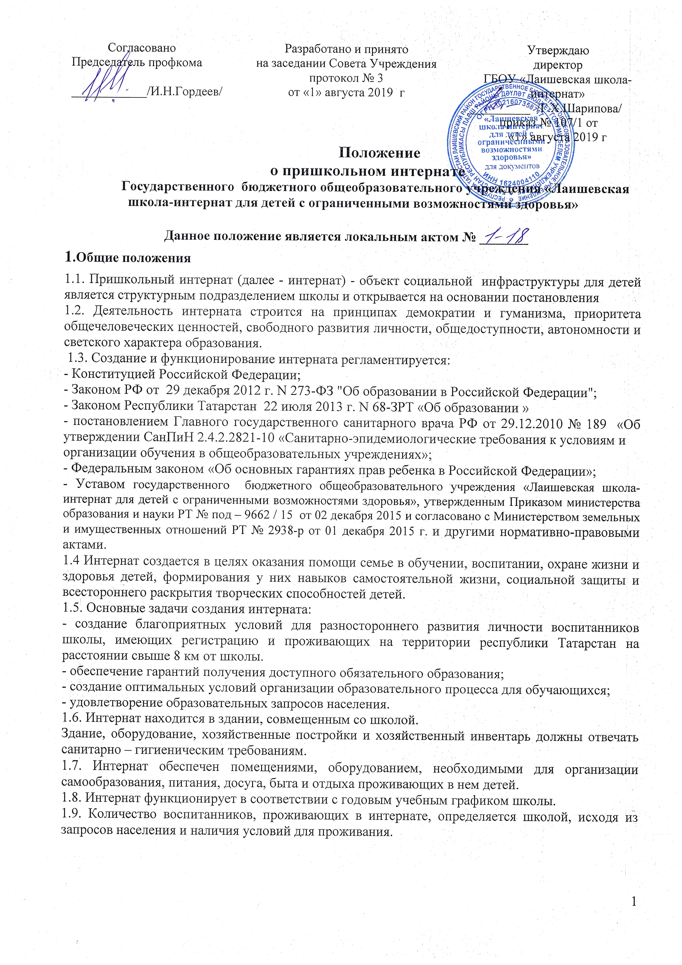

2. Организация деятельности интерната

2.1. Интернат создаются необходимые условия для проживания обучающихся:
- отдельные комнаты для спален девочек и мальчиков;
- комната для самоподготовки, комната для отдыха (возможно совмещение);
- бытовая комната (необходимые приспособления для стирки и глажения белья, сушки одежды);
- помещение для хранения пищевых продуктов (специально оборудованное подвальное помещение, погреб), установка холодильного оборудования.
-Для организации досуга и воспитательной работы максимально используются учебные помещения общеобразовательного учреждения (актовый и физкультурный залы, читальный зал школьной библиотеки, мастерские, спортивные площадки и т.д.). Все жилые помещения подготовлены к функционированию в осенне-зимний период, во всех помещениях интерната выполняются санитарно-гигиенические и противопожарные нормы и требования.
2.2. В интернат принимаются дети:
- из многодетных и малообеспеченных семей, находящихся под опекой и попечительством,
- из неполных семей, нуждающихся в общественном воспитании по условиям проживания, труда, состояния здоровья родителей (законных представителей),
- из образовательных учреждений Республики Татарстан при наличии направления ПМПК о рекомендации обучения в школе-интернате. Порядок приема детей в интернат осуществляется в соответствии с правилами приема в пришкольный интернат.
2.3. Для зачисления детей в интернат родители (законные представители) предоставляют следующие документы: заявление родителей (законных представителей), копия свидетельства о рождении ребенка, медицинская карта.
2.4. Прием и выбытие воспитанника в интернат проводятся по заявлению родителей (законных представителей) директором школы в течение всего учебного года и оформляются приказами по школе. При приеме ребенка в интернат родители (законные представители) обязательно должны быть ознакомлены с Уставом школы, локальными актами, Положением об интернате и другими документами, регламентирующими организацию образовательно – воспитательного процесса в интернате.
2.5. По заявлению родителей (законных представителей) директор школы разрешает воспитанникам, проживающим в интернате, ежедневный отъезд домой на срок, указанный в заявлении, в любое время в течение учебного года при условии продолжения обучения в любой форме, указанной в Уставе школы (с указанием в журнале посещаемости интерната).
2.6. Между общеобразовательным учреждением и родителями (законными представителями) воспитанника, проживающего в пришкольном интернате, заключается договор о взаимных обязательствах.
2.7. Для воспитанников, проживающих в интернате, организуется шестиразовое горячее питание. Школа несет ответственность за соблюдение норм питания.
2.8. В бытовом помещении может быть выделено место для индивидуального сбора грязного белья, хранения стирально-моющих принадлежностей в соответствии с санитарно-гигиеническими требованиями.
Смена постельного белья, производит в установленные интернатом сроки.
2.9. Штатное расписание интерната составляется директором школы и является приложением к штатному расписанию школы. Работодатель для работников интерната - школа в лице ее директора.
2.10. Права и обязанности работников интерната определяются трудовыми договорами, должностными инструкциями, настоящим Положением и иными, предусмотренными этим положением, локальными актами школы.
2.11. В интернате в обязательном порядке ведется Книга проживающих в нем воспитанников и документация их ежедневного пребывания.
2.12. Медицинское обслуживание обучающихся, проживающих в интернате, осуществляется медицинским работником школы или закрепленным за школой.

3. Организация быта воспитанников, проживающих в интернате.

3.1. На время проживания в интернате воспитанники обеспечены столами, кроватью, матрацем, подушкой, одеялом, принадлежностями для уборки помещений, предметами общего пользования Воспитанники, проживающие в интернате, имеют индивидуальные предметы личной гигиены.
3.2. Режим дня и правила поведения воспитанников, проживающих в интернате, должны составляться с учетом возрастных особенностей детей, санитарно-гигиенических требований и всех работ, связанных с самообслуживанием. Их утверждает руководитель общеобразовательного учреждения.
3.3. В интернате в зависимости от количества проживающих воспитанников формируются либо разновозрастные группы (1-4-е, 5-11-е классы), либо одна группа (не менее 8 обучающихся). Спальни - раздельные.
3.4. Количество групп интерната определяется в зависимости от числа поданных заявлений граждан и условий, созданных для осуществления образовательного процесса, и с учетом санитарных норм и контрольных нормативов. Наполняемость групп интерната - не менее 8 обучающихся.
3.5. В интернате составляется график дежурства детей в жилых и учебных помещениях и столовой. Дежурный с воспитателем следит за выполнением обучающимися работ по самообслуживанию, за следованием установленному режиму дня.
3.6. Запрещается привлекать обучающихся, проживающих в интернате, к работам, опасными для жизни и здоровья (мытье окон, очистка крыш и пр.).
3.7. Взаимоотношения обучающихся, проживающих в интернате, с педагогическим и обслуживающим персоналом строятся на основе уважения человеческого достоинства. Применение к проживающим обучающимся методов физического и психического насилия недопустимо.

4. Организация воспитательной работы

4.1. Воспитательная работа осуществляется по плану, составленному заместителем директора по воспитательной работе на учебный год согласованным с общим планом работы школы, при котором он организован.
4.2. Все воспитанники интерната составляют единый коллектив, принимающий активное участие во всей жизни школы, в деятельности детской организации.
4.3. Воспитательная работа проводится с учетом привития трудовых навыков воспитанникам, сочетая отдых и оздоровление.
4.4. Физическое воспитание осуществляется правильной организацией всего режима дня, привитием воспитанникам гигиенических навыков, ежедневными занятиями утренней гимнастикой, различными видами спорта, проведением прогулок и туристических походов, занятиями на свежем воздухе и т. д.
4.5. В интернате применяются меры поощрения воспитанников и в отдельных случаях меры наказания, установленные в Уставе школы и положении по интернату.

5. Участники образовательного процесса

5.1. Образовательный процесс в интернате осуществляется в соответствии с уставом школы.
5.2. Участниками образовательного процесса являются воспитанники, проживающие в интернате, педагогические работники, родители (законные представители), административный и обслуживающий (технический, вспомогательный) персонал, социальные партнеры.
5.3. Медицинское обслуживание воспитанников, проживающих в интернате, осуществляется штатной медицинской сестрой, которая наряду с администрацией школы и интерната несет ответственность за сохранность жизни и здоровья, физическое развитие воспитанников, проведение лечебно – профилактических мероприятий, соблюдение санитарно – гигиенических норм и режима дня.
5.4. Непосредственное руководство интернатом осуществляется директором школы
5.5. Работники интерната имеют право на участие в управлении интернатом в порядке, определенном уставом школы, а также на защиту своей профессиональной чести и достоинства.
5.6. Основные права и обязанности, а также социальные гарантии и льготы, предоставляемые работникам интерната, определяются законодательством Российской Федерации, Типовым положением общеобразовательном учреждении, уставом школы, правилами внутреннего
распорядка, квалификационными характеристиками работников образовательных учреждений, Положением об интернате.
5.7. Директор школы, в соответствии с действующим законодательством Российской Федерации и уставом школы, осуществляет общее руководство интернатом и несет персональную ответственность за исполнение своих функциональных обязанностей, общую постановку
образовательной работы в интернате, трудового воспитания, за сохранность жизни и здоровья детей в период их пребывания в интернате, за материально – техническое обеспечение интерната.
5.8. Заместитель директора по воспитательной работе, старший воспитатель оказывают методическую помощь воспитателям интерната, вовлекают воспитанников, проживающих в интернате, в общешкольные мероприятия.
5.9. Заместители директора по учебной и воспитательной работе работают под руководством директора школы:
- отвечают за учебную и воспитательную работу, состояние условий для выполнения воспитанниками домашних заданий, проведение воспитательной и оздоровительной работы в интернате, сохранность жизни и здоровья детей в период пребывания их в интернате, выполнение установленного режима и правил внутреннего распорядка;
- обеспечивает соблюдение в интернате санитарно – гигиенических норм и выполнение противопожарных мероприятий;
- способствует организации качественного и разнообразного питания воспитанников;
- контролирует работу воспитателей;
- составляет график дежурства воспитателей и режим работы младшего обслуживающего персонала по интернату;
- является членом педагогического совета школы, отчитывается перед ним о своей работе.
Распоряжения заместителей директора по учебной и воспитательной работе обязательны для всех работников интерната.
5.10. Воспитатель интерната в соответствии с уставом школы и должностными обязанностями непосредственно в интернате:
• совместно с учителями школы добивается повышения качества знаний воспитанников по всем предметам, находится в постоянном контакте с классным руководителем , посещает отдельные уроки в классе, где учатся воспитанники, кружки, в которых они занимаются;
• воспитывает у воспитанников интерната бережное отношение к общественной собственности, прививает санитарно – гигиенические навыки и правила культурного поведения, приучает детей к самообслуживанию;
• систематически и всесторонне изучает каждого воспитанника закрепленного за воспитателем, его успеваемость, индивидуальные особенности и поведение, состояние здоровья, отношение к товарищам и коллективу, к педагогам и родителям;
• поддерживает постоянную связь с родителями, информирует о жизни воспитанника, его успеваемости и поведении;
• руководит внеклассным чтением воспитанников и обеспечивает посещение школьных внеклассных мероприятий в соответствии со школьным расписанием. Воспитатель должен знать, в каких школьных мероприятиях и когда участвует воспитанник;
• отвечает за сохранность жизни и здоровья воспитанников, выполняет требования медицинских работников, связанные с охраной, укреплением здоровья и физическим развитием детей;
вместе с завхозом обеспечивает смену постельного белья и одежды;
• составляет ежедневный и еженедельный план работы согласно общему плану интерната.
Воспитатель находится в непосредственном подчинении заместителя директора по воспитательной работе, отчитывается перед ним о проделанной работе, отчеты воспитателя слушаются на педагогических советах школы, при которой организован интернат.
Воспитатель является членом педагогического совета школы. На должность воспитателя назначаются лица, имеющие высшее или среднее педагогическое образование. В исключительных случаях воспитателю разрешается дополнительная работа по совместительству.
5.11. Права и обязанности младшего обслуживающего персонала интерната определяются уставом школы, правилами внутреннего трудового распорядка, должностными инструкциями и Положением об интернате.
5.12. Правила внутреннего трудового распорядка интерната при школе составляются заместителем директора по учебно-воспитательной работе по согласованию с директором школы на основании типовых правил, установленных Министерствами образования РФ и РТ.

6. Права и обязанности воспитанников.

6.1. Воспитанники интерната обязаны строго соблюдать режим дня и выполнять установленные для них Правила внутреннего распорядка.
6.2. Вся работа детского коллектива проходит во взаимодействии с детской организацией.
6.3.В интернате избирается Совет Старшеклассников интерната, сроком на учебный год, состоящий из председателя и секретаря, председателей учебной, санитарной, хозяйственной, культурно – массовой комиссий и командиров классов. Заседание Совета Старшеклассников проводится соответственно плану.
6.4. Воспитанникам интерната запрещается:
- приносить в интернат или школу, передавать или использовать оружие, спиртные напитки, табачные изделия, токсичные и наркотические вещества;
- приносить, использовать и хранить медицинские препараты, не указанные в медицинских выписках и картах.
- использовать любые средства и вещества, которые могут привести к взрывам и пожарам;
- применять физическую силу для выяснения отношений, запугивания и вымогательства;
- производить любые действия, влекущие за собой опасные последствия для окружающих.

7. Имущество и средства интерната.

7.1. Источниками формирования имущества Учреждения являются:
• имущество, закрепленное за Учреждением на праве оперативного управления;
• имущество, приобретенное Учреждением за счет средств, выделенных ему Учредителем на приобретение этого имущества;
• добровольные имущественные взносы и пожертвования.
7.2. В соответствии с уставом школы источниками финансирования, имущества и финансовых ресурсов интерната являются:
• субсидии из бюджета Республики Татарстан, на цели, связанные с финансовым обеспечением выполнения государственного задания, на оказание государственных услуг, выполнение работ;
• субсидии, предоставленные в соответствии с Законом Республики Татарстан о бюджете на соответствующий финансовый год на цели, не связанные с финансовым обеспечением выполнения государственного задания на оказание государственных услуг (целевые субсидии);
• средства в виде грантов, полученные из внебюджетных источников;
• добровольные пожертвования и целевые взносы, получаемые от юридических и (или) физических лиц, в том числе иностранных;
• другие не запрещенные законом поступления..

8. Учет и отчетность.
8.1. Финансовый и статистический отчеты по интернату представляются главным бухгалтером по формам и в срок, которые устанавливаются соответствующими организациями.
8.2. В интернате ведется в установленном порядке следующая документация:
- книга учета воспитанников, проживающих в интернате;
- дневники наблюдений воспитанников;
- журнал регистрации проведения инструктажей;

9. Вопросы организации и ликвидации интерната

9.1. Вопрос организации интерната постоянного или временного (на определенный срок в течение учебного года) решается Учредителем.
9.2. Ликвидация интерната может осуществляться при соблюдении условий, предусмотренным Законом РФ «Об образовании»:
• по решению учредителя (с подготовкой экспертной оценки и анализа последствий ликвидации интерната для условий обучения детей);
• при отсутствии воспитанников, нуждающихся в проживании в интернате;
• по решению суда в случае осуществления образовательной деятельности без надлежащей лицензии, или запрещенной законом, или деятельности, не соответствующей настоящему положению.
9.3. При ликвидации интерната все документы, отражающие его деятельность, передаются на хранение общеобразовательному учреждению, являющемуся правопреемником, или сдаются в муниципальный архив.
9.4. При ликвидации интерната его имущество, находящееся в оперативном управлении, используется в уставных целях образовательного учреждения или передается собственнику в управление муниципальным имуществом.
К положению отдельно разрабатываются локальные акты:
1. Режим дня обучающихся, проживающих в пришкольном интернате;
2. Правила поведения обучающихся;
3. Правила дежурства и самообслуживания детей;
4. Должностные инструкции работников пришкольного интерната.

10. Срок действия данного Положения – до внесения изменений.

